三峽河左岸三峽老街周邊、大同橋至大利橋休憩廊道串聯案(第三批次)
(1)計畫緣起及目的
本計畫整理三峽河左岸三峽老街周邊休憩步道環境，提供使用者舒適安全的步行及遊憩空間。藉由鋪面改善賦予灘地全新風貌，使整體環境更完善。並將大同橋(環島1號線)休憩廊道延伸至大利橋周邊，提供市民多元的遊憩選擇，並將水岸空間串至三峽老街觀光區，結合三老峽老街引入三峽地區觀光人潮。
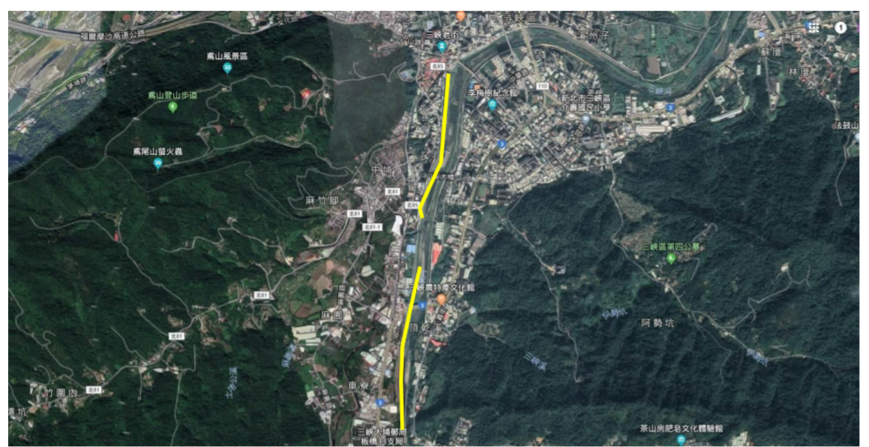
圖3-57 三峽河左岸計畫位置圖
(2)生態檢核成果
「三峽河左岸三峽老街周邊、大同橋至大利橋休憩廊道串聯案」核定工程費用，本團隊已完成此案件之規劃設計階段之生態檢核作業，圖3-58為三峽河左岸計畫生態敏感區位圖，若有後續改善工程可作為施作依據，公共工程生態檢核自評表如表3-28。

a.生態敏感區位圖
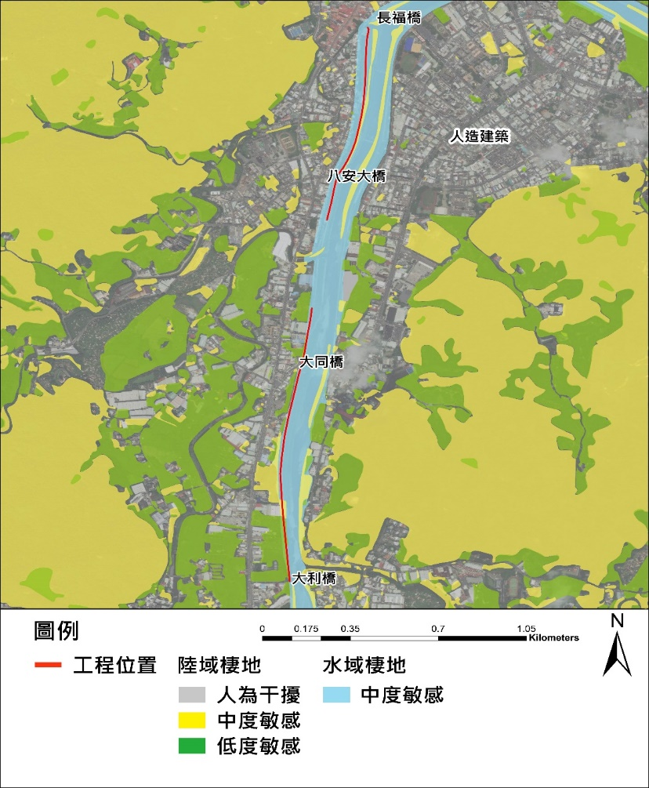
圖3-58 三峽河左岸計畫生態敏感區位圖
b.生態保育措施
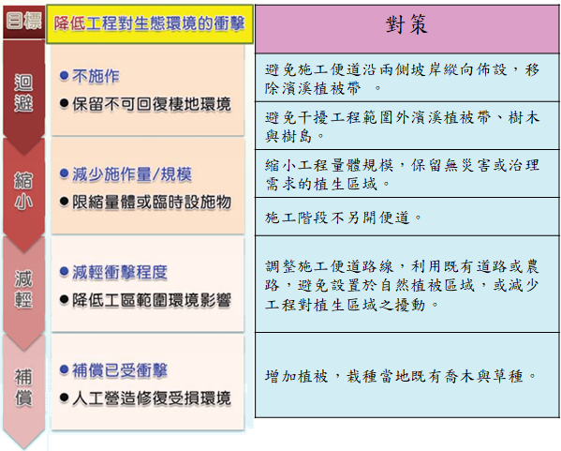
圖3-59 三峽河左岸計畫生態保育措施
c.公共工程生態檢核自評表
表3-28 三峽河左岸計畫公共工程生態檢核自評表
